Aplikacja 9€ - Gajda Wojciech 304494

# Opis aplikacji

Aplikacja 9€ przeznaczona jest do kupowania i przechowywania biletów transportu publicznego. Po zalogowaniu umożliwia zakup biletu (z pominięciem ekranów płatności). Następnie zakupione bilety można wyświetlić do inspekcji. Ekran inspekcji zawiera wymagany przez przewoźnika poruszający się symbol i kod QR zawierający informacje pozwalające na identyfikację biletu: imię i nazwisko pasażera oraz hash biletu.

Aplikacja wykorzystuje mechanizm uwierzytelniania Firebase Authentication i NoSQLową baze danych Firestore Database. Bilety powiązane są z użytkownikiem.

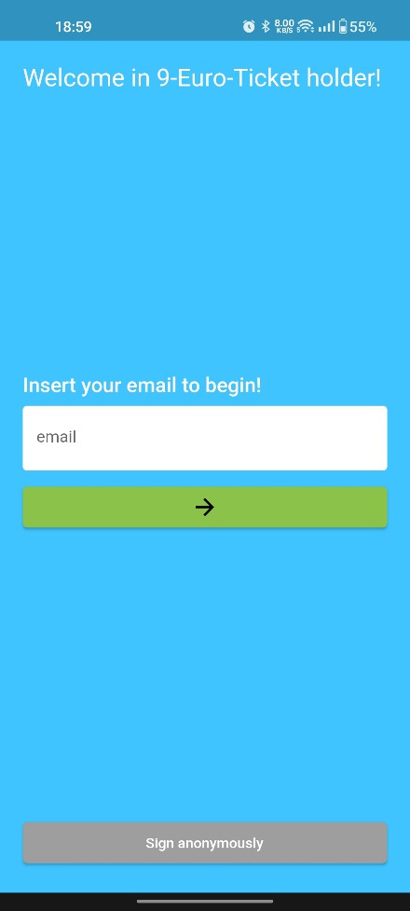

Wykorzystane pakiety:

* firebase_core, firebase_auth, cloud_firestore – funkcje firebase: autentyfikacja i baza NoSQL
* provider – przekazywanie użytkownika w głąb drzewa
* email_validator – walidacja pola email
* qr_flutter – generowanie kodu qr z JSONa
* shared_preferences – przechowywanie koloru tła w pamięci wewnętrznej
* flutter_colorpicker – alertbox z wyborem koloru
* flutter_launch_icons – natywne ustawienie ikony

Wspierane platformy: Android i Web. Potencjalna zgodność z iOS.

# Schemat bazy danych

# Features

* Firebase Authentication i Firestore Database
* Proces logowania i rejestracji: automatyczne rozpoznanie czy konto istnieje. Walidacja formularzy
* Ekran inspekcji: kody QR i animacje.
* Zmiana koloru wiodącego, kolor przechowywany w shared_preference.
* Aplikacja wystawiona na App Distribution

